平阴县2019年政府信息公开工作年度报告

本报告根据《中华人民共和国政府信息公开条例》和《中华人民共和国政府信息公开工作年度报告格式（试行）》要求，对我县政府信息公开工作情况进行报告。本报告所列数据统计期限自2019年1月1日至2019年12月31日。本报告由总体情况、主动公开政府信息情况、政府信息依申请公开办理情况、政府信息公开申请行政复议与提起行政诉讼情况、政府信息公开工作存在的主要问题及改进情况、其他需要报告的事项六部分组成。

2019年度，平阴县人民政府不断加强政府信息公开工作，大力提升公开效率，重点在主动公开、依申请公开办理等方面精准施力、统筹协调，进一步拓宽了政府信息公开渠道，积极开创了政府信息公开工作新局面。

一、总体情况

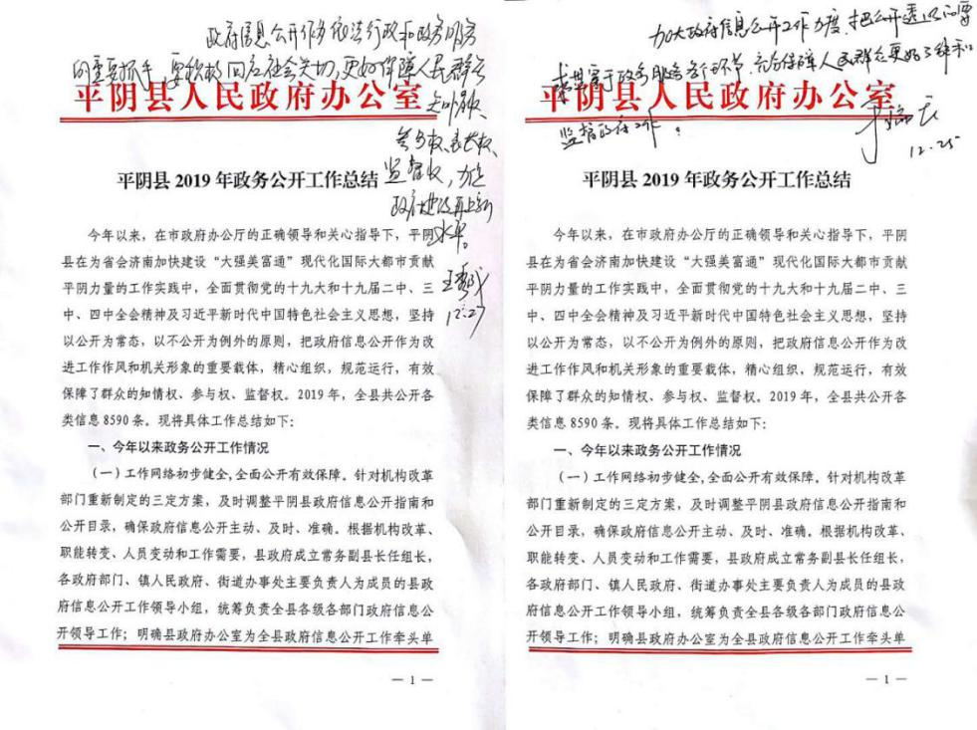

**图1 县委副书记、县长王秀成，县委常委、常务副县长于瑞民**

**对平阴县政府信息公开工作作出重要批示指示**

2019年，在市政府办公厅的正确领导和关心指导下，平阴县在为省会济南加快建设“大强美富通”现代化国际大都市贡献平阴力量的工作实践中，全面贯彻党的十九大和十九届二中、三中、四中全会精神及习近平新时代中国特色社会主义思想，认真贯彻落实《中华人民共和国政府信息公开条例》，把政府信息公开作为改进工作作风和机关形象的重要载体，坚持以公开为常态，以不公开为例外的原则，精心组织，规范运行，不断加强政府信息公开工作，大力提升公开效率，有效保障了群众的知情权、参与权、监督权。

(一)主动公开情况

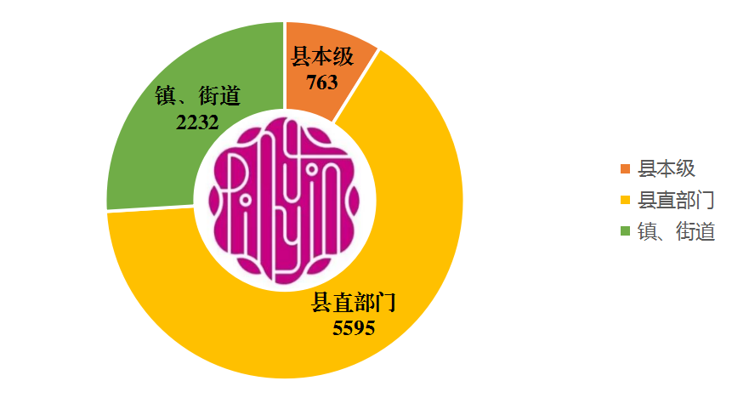

**图2 平阴县2019年政府信息公开发布来源**

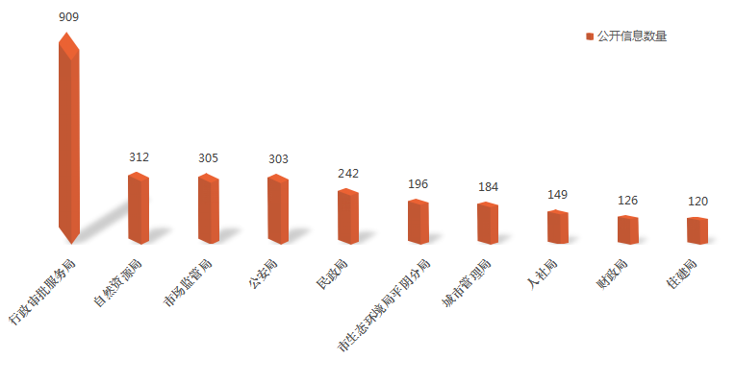

**图3 2019年平阴县前10位县直部门政府信息发布量**

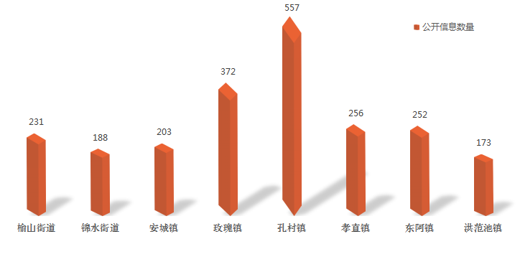

**图4 2019年平阴县各镇街政府信息发布量**

2019年，平阴县政府信息公开工作按照《中华人民共和国政府信息公开条例》和实施办法的要求，积极主动公开政府信息。本年度，共公开各类信息8590条，其中，县本级（含政府办公室）公开政府信息763条，县直各部门公开政府信息5595条，各镇（街）公开政府信息2232条。共修订完善政策法规、重点领域等各项子目录11处。

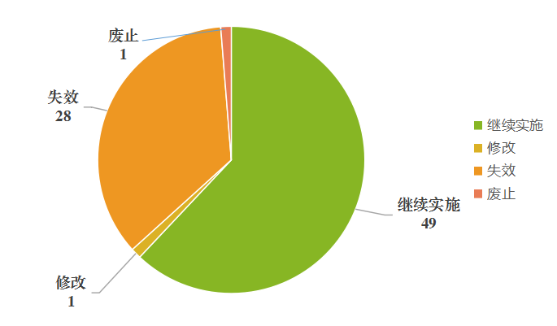

**图5 平阴县2019年规范性文件公开情况**

1.梳理规范性文件。为注重解决信息发布质量不高、内容更新缓慢、有效信息发布不及时的问题，县政府政务公开部门积极与县司法局对接，通过分别“立、改、废、释”进一步梳理规范性文件，确保规范性文件及时公布和衔接。2019年，通过平阴县人民政府门户网站及时公布继续实施的规范性文件49件，修改规范性文件1件，失效规范性文件28件，废止规范性文件1件。

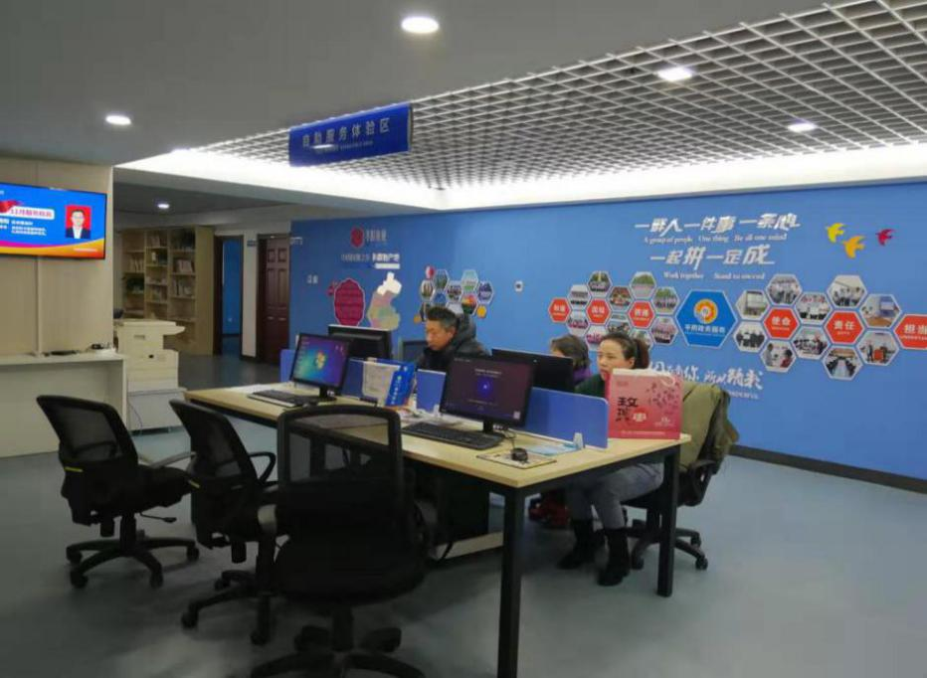

**图6 平阴县政府信息公开体验区**

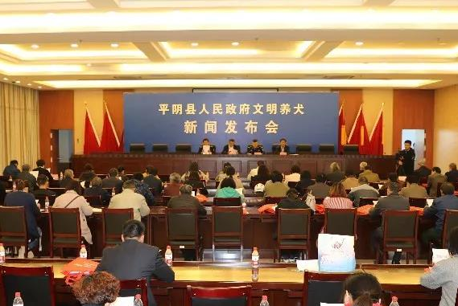

**图7 2019年10月30日举办平阴县人民政府文明养犬新闻发布会**

2.规范政策解读。在平阴县政务服务大厅设立集信息公开、服务展示、查阅获取于一体的政府信息公开体验区，为公众提供导购式、指引式信息服务，实现在线实时查询，大大提高了群众办事效率，打通服务群众“最后一公里”。对群众关心的问题通过召开新闻发布会，及时发布起草说明、[问题解答](http://www.pingyin.gov.cn/jsearchfront/visit/link.do?url=http://www.pingyin.gov.cn/art/2019/12/3/art_15567_3522137.html&q=%E5%85%BB%E7%8A%AC&websiteid=370100000000085&title=%E5%8A%9E%E7%90%86%E5%85%BB%E7%8A%AC%E8%AF%81%E6%9C%89%E5%85%B3%E9%97%AE%E9%A2%98%E8%A7%A3%E7%AD%94)，让群众对政府工作“晓得快”、“听得懂”、“信得过”。通过集中梳理和更新市民最关心的政府信息，为企业和群众查阅办事提供方便。

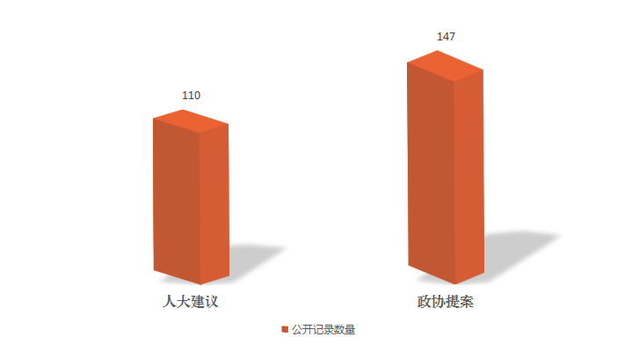

**图8 平阴县2019年人大、政协建议提案结果公开数量**

3.推进人大代表建议和政协委员提案公开。2019年，公开人大代表建议和政协委员提案257条办理结果。各承办单位对所有提案建议均在规定时间内全部办理完毕，办结率100%，面复率100%，满意率100%。

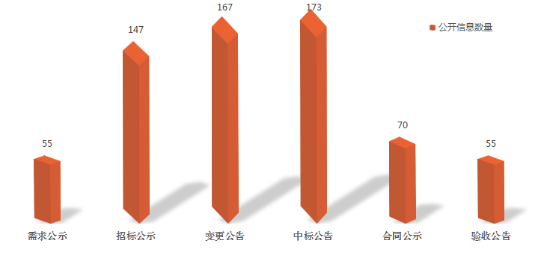

**图9 平阴县2019年政府集中采购信息发布数量**

4.突出重点信息公开。对信息采取多种形式和层次予以公开，应主动公开的，及时主动公开。2019年主动公布政府采购最新政策、部门预决算、预算绩效管理、扶贫资金、国资国企、会计等相关信息81条，公开政府集中采购项目646条。

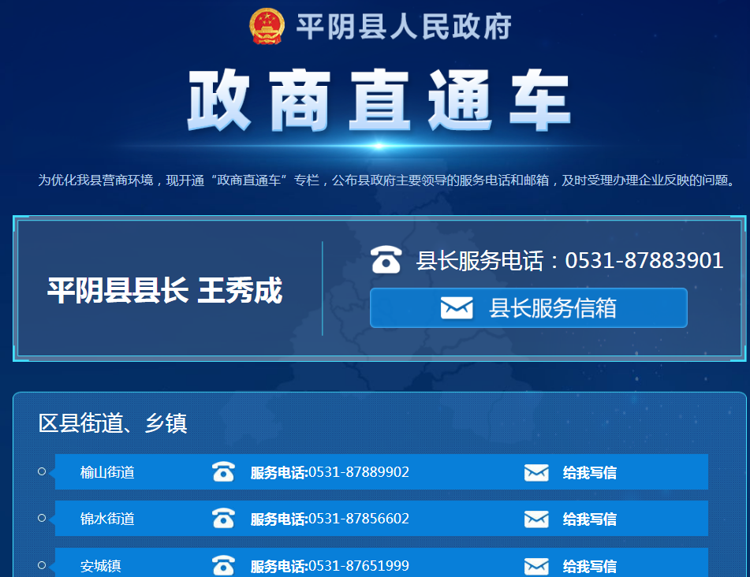

**图10 在县政府网站开辟政商直通车专栏**

5.积极回应群众关切。在县政府门户网站开通在线访谈、民意征集、网上调查、政商直通车等互动栏目，鼓励群众积极参政议政，发挥建言献策、咨询国是、民主监督作用。2019年，利用县级政务信息公开平台共处理群众投诉、咨询、建议等办件80余件，公开民意征集问题4件，涉及教育、医疗、民政、基础设施建设等多个领域。

（二）依申请公开

1.完善办理流程。平阴县积极规范依申请公开办理工作流程，完善受理、审查、处理、答复以及保存备查等环节工作，畅通受理渠道，健全工作机制，提高办理效率，依法依规满足人民群众特殊信息需求，提升依申请公开服务能力。

2.改进办理方式。积极改进依申请公开办理方式，注重加强与申请人的沟通交流，积极做好释疑解惑工作，引导公众正确行使申请权和救济权。

3.及时公开办理结果。对于经审核认定可以让社会广泛知晓的政府信息，在答复申请人的同时，通过主动公开渠道予以公开，减少对同一政府信息的重复申请。对涉及多个部门或单位的申请事项，加强会商协调，依法依规妥善办理。

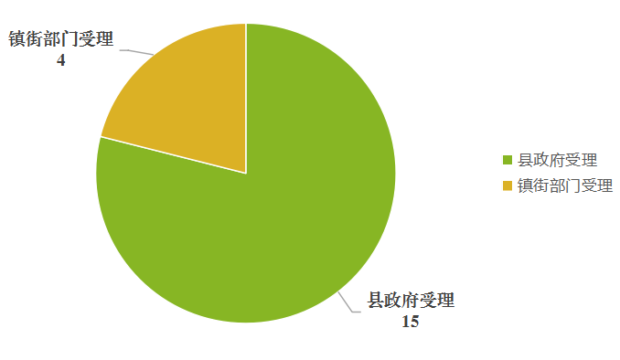

**图11平阴县2019年依申请公开受理部门分布数量**

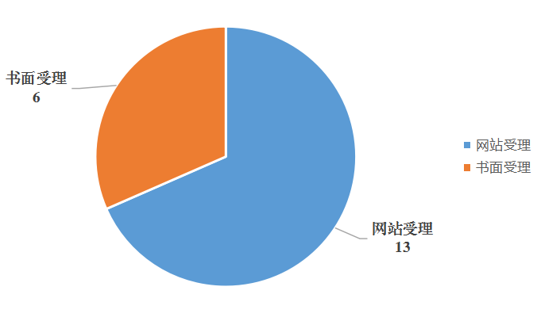

**图12 平阴县2019年依申请公开受理渠道分布数量**

2019年，我县累计收到依申请公开事项19项，其中，从受理主体来看，县政府受理15件，占受理总量的78.9%;镇街部门受理4件，占受理总量的21.1%。从受理方式来看，接收网站受理13件，占受理总量的68.4%；接收书面申请6件，占受理总量的31.6%，申请内容集中在经济社会发展数据、征地拆迁补偿政策等信息。

（三）政府信息管理情况

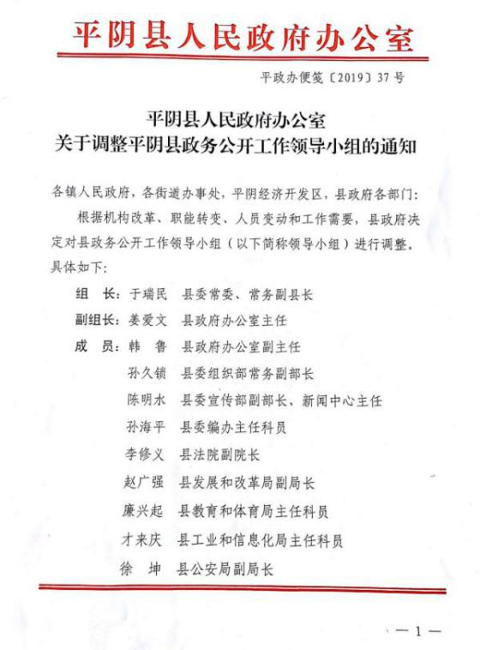

**图13 平阴县人民政府办公室关于调整政务公开领导小组的通知**

1.调整领导小组。根据机构改革、职能转变、人员变动和工作需要，2019年，平阴县政府对县政务公开工作领导小组进行了调整，成立以常务副县长任组长，各政府部门、镇人民政府、街道办事处主要负责人为成员的县政府信息公开工作领导小组，统筹负责全县各级各部门政府信息公开领导工作。

2.明确牵头部门。明确县政府办公室为全县政府信息公开工作牵头单位，负责全县政府信息公开工作业务指导和日常督导。

3.健全管理网络。全县54个县政府部门（含事业单位）、6个镇人民政府、2个街道办事处均明确了政府信息公开工作分管领导和信息公开联络员。截止2019年底，平阴县政府办公室配备政府信息公开工作人员4名，各部门、镇人民政府、街道办事处共有负责信息公开的工作人员62名。

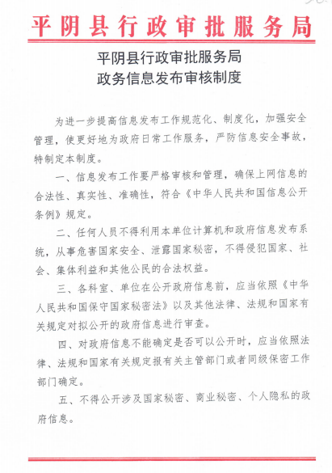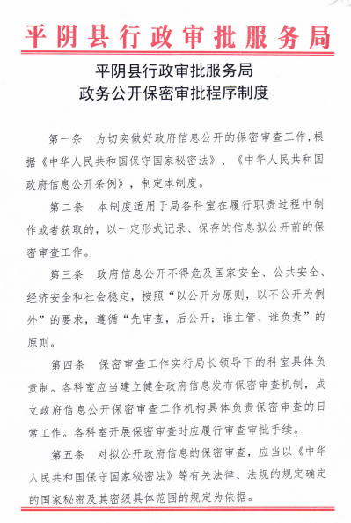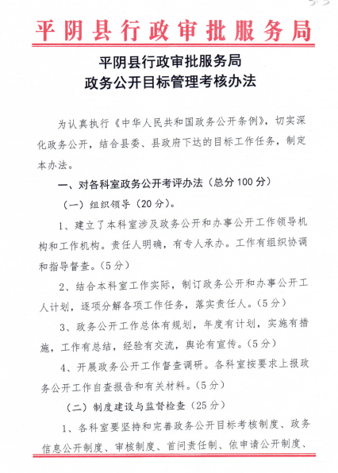

**图14 2019年新成立的平阴县行政审批服务局**

**制定政府信息公开系列制度办法**

4.完善政府信息公开指南和公开目录。针对机构改革部门调整制定的新三定方案，迅速调整平阴县政府信息公开指南和公开目录，确保主动公开的信息及时准确。为提升信息公开工作的依法性、合规性、高效性、有序性，引导全县各级各部门制定职能单位的《政务公开工作管理办法》《政务公开信息发布审核制度》《政务公开监督考核工作制度》《政务公开责任追究制度》等制度，夯实制度保障基础，做到按制度规范信息公开程序，提升了信息公开工作的规范化、制度化、法治化水平。

（四）平台建设情况

1.发挥政府门户网站主阵地作用。以政府门户网站为核心，各部门按照信息公开目录标准要求设置主要栏目，所发信息经审核、批准后，及时发布到县政府政务公开平台，然后再进行分类汇总。

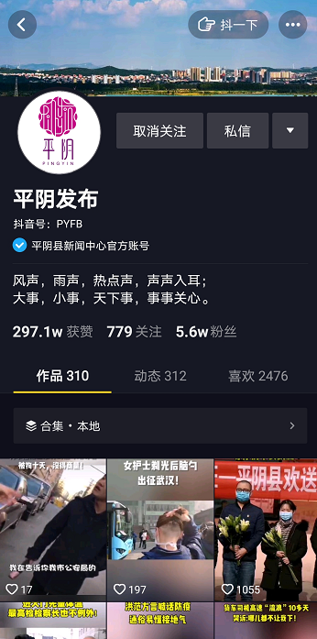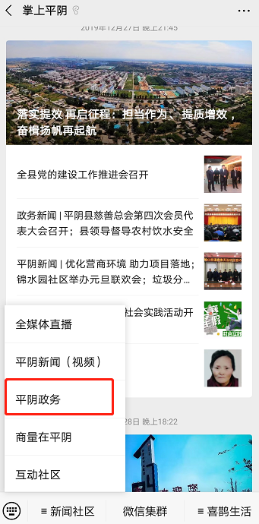

**图15 利用掌上平阴微信、平阴发布抖音及时公开政府信息**

2.发挥新媒体平台作用。与平阴县融媒体中心积极对接，将平阴政务公开嵌入新媒体平台，依托掌上平阴微信公众账号和平阴发布抖音号，及时以图文视频多渠道途径，发布各类政务信息、政府文件、政策解读，极大地方便了手机用户浏览。

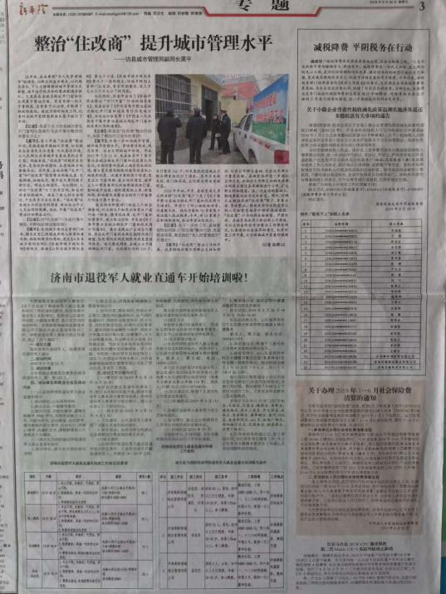

**图16 在《新平阴》报开辟政府信息公开专栏**

3.加大传统媒体政府信息公开力度。充分利用公开栏、报纸、电视、显示屏等行之有效的方式，将与政务活动、经济建设、社会管理和公共服务相关的政府信息，及时发布和公示。主动公开信息内容包括国家政策法规、地方政策法规、行政决策、政府文件及工作机构设置、培训考核制度、工作措施等。

（五）监督保障情况

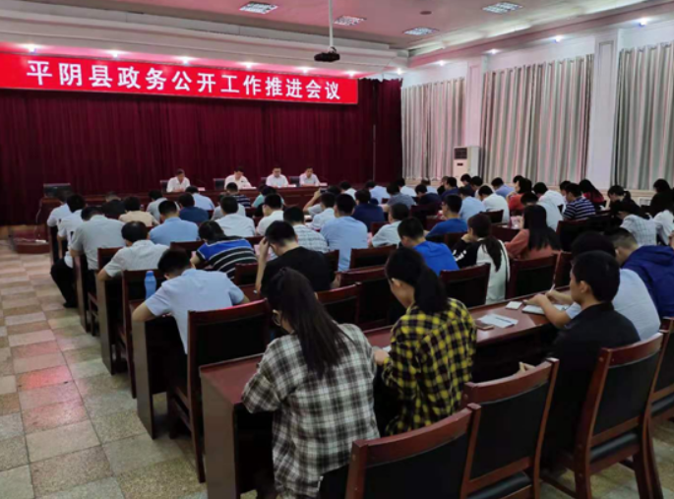

**图17 2019年9月13日召开平阴县政务公开工作推进会议**

1.积极推进。2019年，平阴县及时召开全县政务公开工作推进会议，要求各单位认真回顾政府信息公开工作的开展情况和问题，着力解决公开意识不够、公开形式单一、依申请公开不规范等问题。强调要全流程公开政府信息，重点保障决策公开、执行公开和重点领域信息公开。确保群众看得到、听得懂。

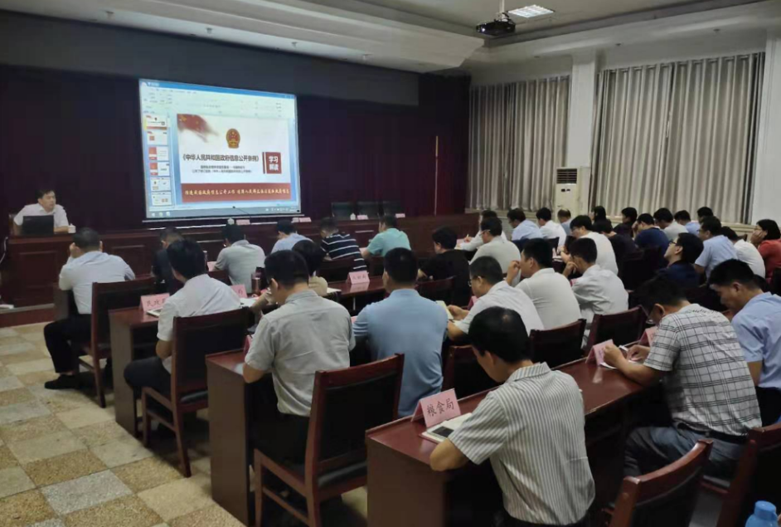

**图18 举办新版《中华人民共和国政府信息公开条例》**

**解读培训班**

2.开展培训。县政府办公室政务公开科充分发挥牵头作用，结合“不忘初心、牢记使命”主题教育，加大培训力度，每季度定期开展一次政府信息公开系统和依申请公开专题培训活动，积极提升基层政府信息公开联络员业务水平，保障人民群众依法获取政府信息，促进政府职能转变、建设法治政府。

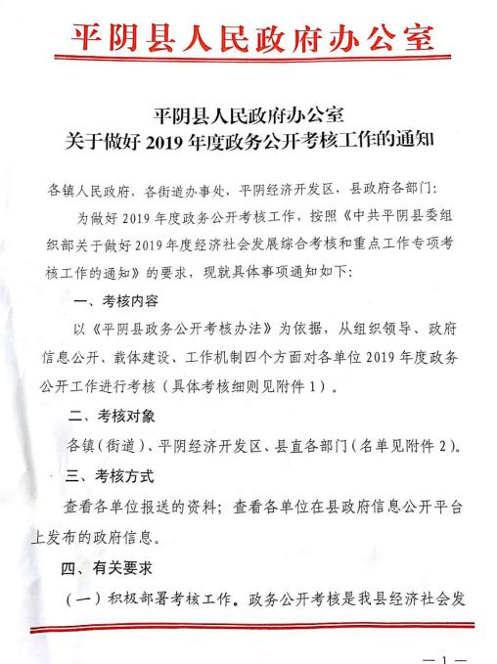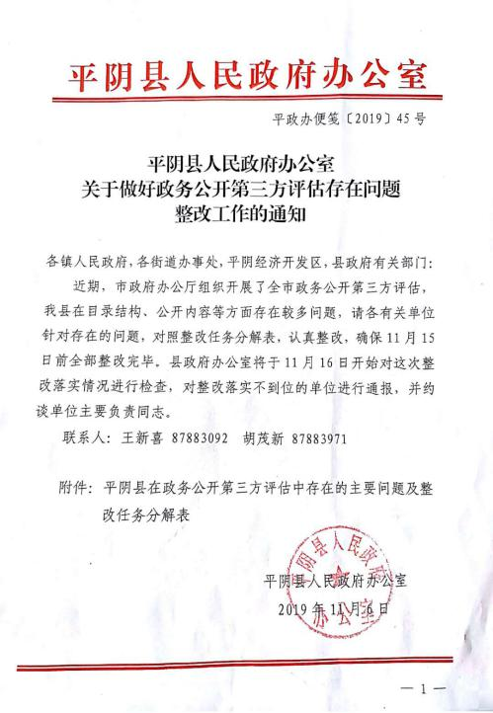

**图19 制定下发问题整改、考核工作通知**

3.落实整改。针对2019年中期评估情况通报及前期存在的问题，及时下发关于做好政务公开第三方评估存在问题整改工作的通知。坚持积极整改、快速查摆、即知即改、举一反三，政务公开内容更加精准，制度更加规范。

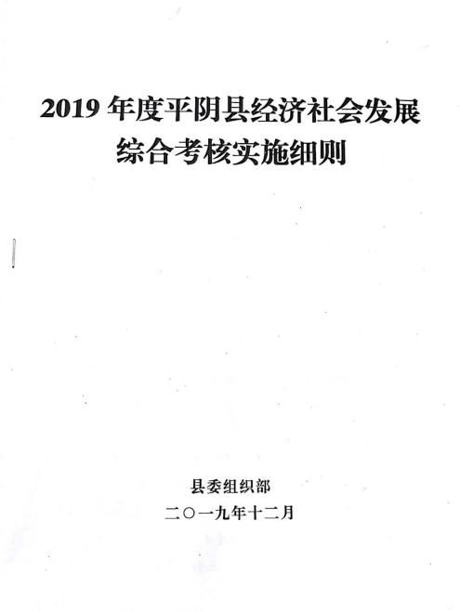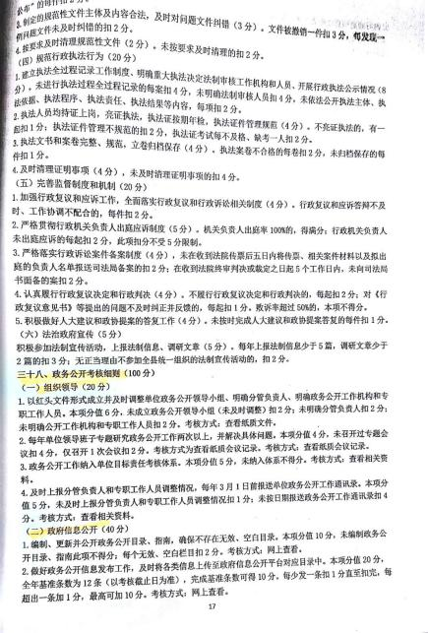

**图20 政府信息公开工作纳入2019年度平阴县经济社会发展**

**综合考核实施细则**

4.严格考核。将各单位政务公开工作纳入本年度经济社会发展综合考核和重点工作专项考核工作，以《平阴县政务公开考核办法》为依据，从组织领导、政府信息公开、载体建设、工作机制四个方面对各单位2019年度政府信息公开工作进行了具体考核。

二、主动公开政府信息情况

|  |  |  |  |  |
| --- | --- | --- | --- | --- |
| 第二十条第（一）项 | | | | |
| 信息内容 | 本年新制作数量 | | 本年新 公开数量 | 对外公开  总数量 |
| 规章 | 0 | | 0 | 0 |
| 规范性文件 | 9 | | 9 | 11 |
| 第二十条第（五）项 | | | | |
| 信息内容 | 上一年项目数量 | | 本年增/减 | 处理决定数量 |
| 行政许可 | 42 | | 增101 | 143 |
| 其他对外管理服务事项 | 38 | | 增106 | 144 |
| 第二十条第（六）项 | | | | |
| 信息内容 | 上一年项目数量 | | 本年增/减 | 处理决定数量 |
| 行政处罚 | 140 | | 增7 | 147 |
| 行政强制 | 62 | | 减6 | 56 |
| 第二十条第（八）项 | | | | |
| 信息内容 | 上一年项目数量 | | 本年增/减 | |
| 行政事业性收费 | 25 | | 增1 | |
| 第二十条第（九）项 | | | | |
| 信息内容 | | 采购项目数量 | 采购总金额 | |
| 政府集中采购 | | 646 | 16485.62万元 | |

三、收到和处理政府信息公开申请情况

|  |  |  |  |  |  |  |  |  |  |
| --- | --- | --- | --- | --- | --- | --- | --- | --- | --- |
| （本列数据的勾稽关系为：第一项加第二项之和，  等于第三项加第四项之和） | | | 申请人情况 | | | | | | |
| 自然人 | 法人或其他组织 | | | | | 总计 |
| 商业企业 | 科研机构 | 社会公益组织 | 法律服务机构 | 其他 |
| 一、本年新收政府信息公开申请数量 | | | 19 | 0 | 0 | 0 | 0 | 0 | 19 |
| 二、上年结转政府信息公开申请数量 | | | 0 | 0 | 0 | 0 | 0 | 0 | 0 |
| 三、本年度办理结果 | （一）予以公开 | | 8 | 0 | 0 | 0 | 0 | 0 | 8 |
| （二）部分公开（区分处理的，只计这一情形，不计其他情形） | | 1 | 0 | 0 | 0 | 0 | 0 | 1 |
| （三）不予公开 | 1.属于国家秘密 | 0 | 0 | 0 | 0 | 0 | 0 | 0 |
| 2.其他法律行政法规禁止公开 | 0 | 0 | 0 | 0 | 0 | 0 | 0 |
| 3.危及“三安全一稳定” | 0 | 0 | 0 | 0 | 0 | 0 | 0 |
| 4.保护第三方合法权益 | 0 | 0 | 0 | 0 | 0 | 0 | 0 |
| 5.属于三类内部事务信息 | 0 | 0 | 0 | 0 | 0 | 0 | 0 |
| 6.属于四类过程性信息 | 0 | 0 | 0 | 0 | 0 | 0 | 0 |
| 7.属于行政执法案卷 | 0 | 0 | 0 | 0 | 0 | 0 | 0 |
| 8.属于行政查询事项 | 0 | 0 | 0 | 0 | 0 | 0 | 0 |
| （四）无法提供 | 1.本机关不掌握相关政府信息 | 3 | 0 | 0 | 0 | 0 | 0 | 3 |
| 2.没有现成信息需要另行制作 | 1 | 0 | 0 | 0 | 0 | 0 | 1 |
| 3.补正后申请内容仍不明确 | 5 | 0 | 0 | 0 | 0 | 0 | 5 |
| （五）不予处理 | 1.信访举报投诉类申请 | 1 | 0 | 0 | 0 | 0 | 0 | 1 |
| 2.重复申请 | 0 | 0 | 0 | 0 | 0 | 0 | 0 |
| 3.要求提供公开出版物 | 0 | 0 | 0 | 0 | 0 | 0 | 0 |
| 4.无正当理由大量反复申请 | 0 | 0 | 0 | 0 | 0 | 0 | 0 |
| 5.要求行政机关确认或重新  出具已获取信息 | 0 | 0 | 0 | 0 | 0 | 0 | 0 |
| （六）其他处理 | | 0 | 0 | 0 | 0 | 0 | 0 | 0 |
| （七）总计 | | 19 | 0 | 0 | 0 | 0 | 0 | 19 |
| 四、结转下年度继续办理 | | | 0 | 0 | 0 | 0 | 0 | 0 | 0 |

四、政府信息公开行政复议、行政诉讼情况

|  |  |  |  |  |  |  |  |  |  |  |  |  |  |  |
| --- | --- | --- | --- | --- | --- | --- | --- | --- | --- | --- | --- | --- | --- | --- |
| 行政复议 | | | | | 行政诉讼 | | | | | | | | | |
| 结果  维持 | 结果纠正 | 其他结果 | 尚未  审结 | 总  计 | 未经复议直接起诉 | | | | | 复议后起诉 | | | | |
| 结果维持 | 结果纠正 | 其他  结果 | 尚未  审结 | 总计 | 结果维持 | 结果  纠正 | 其他  结果 | 尚未审结 | 总计 |
| 11 | 1 | 8 | 0 | 20 | 0 | 0 | 1 | 0 | 1 | 0 | 0 | 0 | 0 | 0 |

五、存在的主要问题及改进情况

2019年，平阴县政府信息公开工作扎实开展，在取得成绩的同时也存在一些不足。主要表现在：一是公开内容仍不够全面，重点领域信息公开范围有待进一步加强，政策解读等信息仍不能满足群众需要。二是信息公开载体有待进一步拓展，两微一端等新媒体建设有待进一步加强。三是培训指导力度不够，工作人员业务能力水平参差不齐，政府信息公开理论知识匮乏。

针对以上情况，从以下几个方面进行了及时改进。

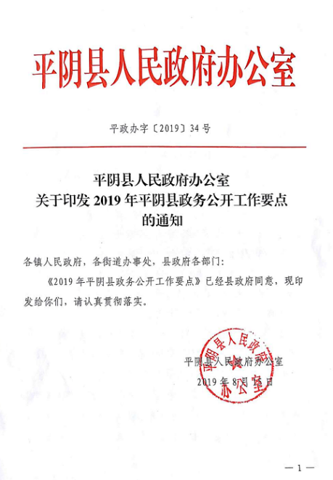

**图21 印发平阴县政务公开工作要点**

**（一）完善工作机制，加大保障力度。**以规范政务公开工作考核办法为抓手，印发2019年平阴县政务公开工作要点，推动政务公开下沉，配齐配强全县政务公开工作队伍，进一步延伸工作触角，加大对镇（街道）、村（社区）两级政务公开督导和指导。同步健全和完善有关检查制度、责任追究制度、反馈制度，拆除各类阻碍政务公开的“玻璃门”“旋转门”，提升政务公开的覆盖面，让县镇村三级政府权力在“阳光”下运行。

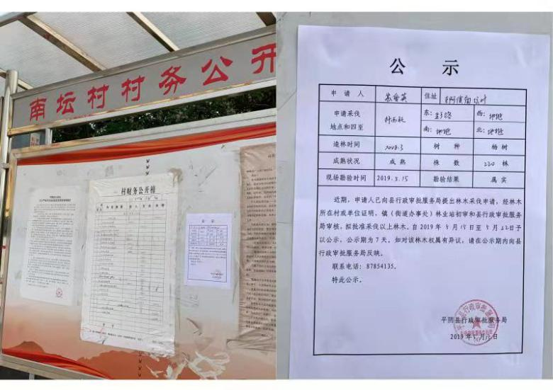

**图22 政务公开进农村**

**（二）拓宽公开渠道，提升知晓广度。**以群众需求为出发点和落脚点，对农民工就业、子女上学、看病就医、土地使用等群众密切关注、涉及百姓切实利益的重点领域，重大民生事项，全流程、全过程公开，充分发挥政府信息对人民群众生产、生活和经济社会活动的服务作用。积极与县大数据局业务进行深度对接，充分利用平阴县融媒体中心成立的契机，利用新媒体平台及时发布政务公开信息，完善公共图书馆、档案馆、行政审批大厅等场所政府信息查阅点（室）建设，综合利用政府新闻发布会、各镇街便民服务窗口等场所，以及市民服务热线等促进群众对政务公开工作的知晓度。

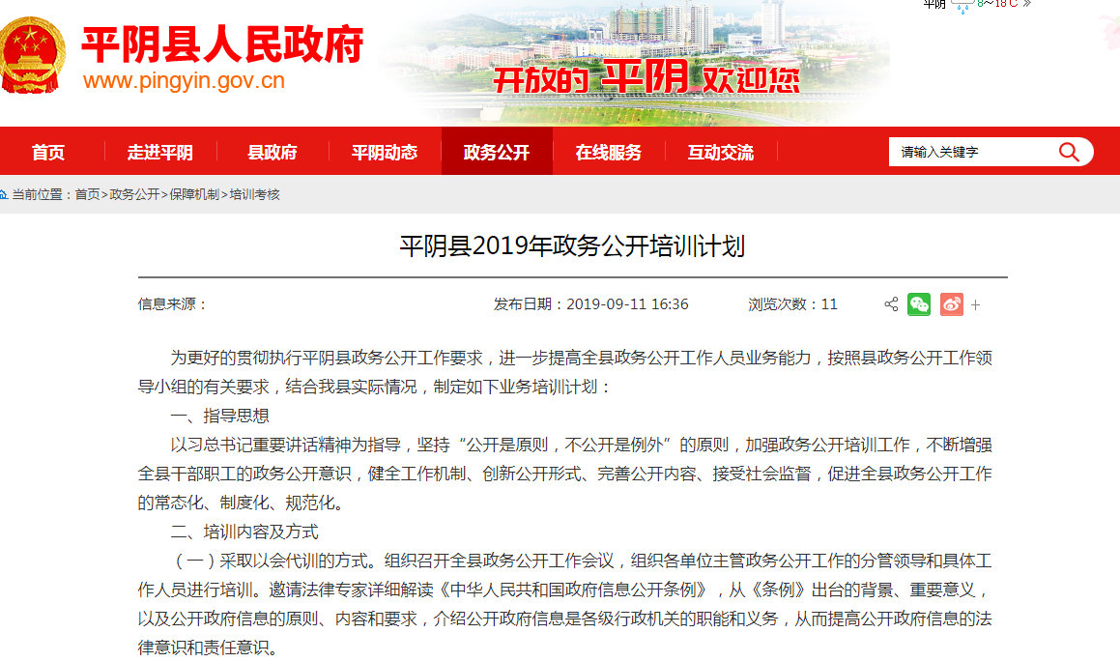

**图23 制定政务公开培训计划**

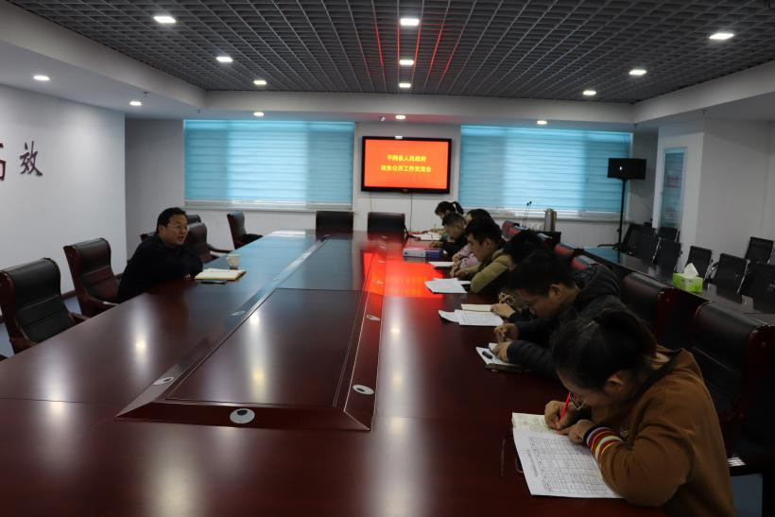

**图24 召开政务公开工作交流会**

**（三）强化业务培训，提升服务高度。**通过召开政务公开工作交流会，结合部门工作开展情况，提出具体工作措施，推进政府信息公开工作向纵深化发展。以业务人员培训为主线，将“干训结合”贯穿全年，提高全县特别的镇村两级政务公开工作业务水平。分期分批组织全县业务人员深入学习《中华人民共和国政府信息公开条例》及相关文件，确保政府信息公开工作有依法可依，有法必依。

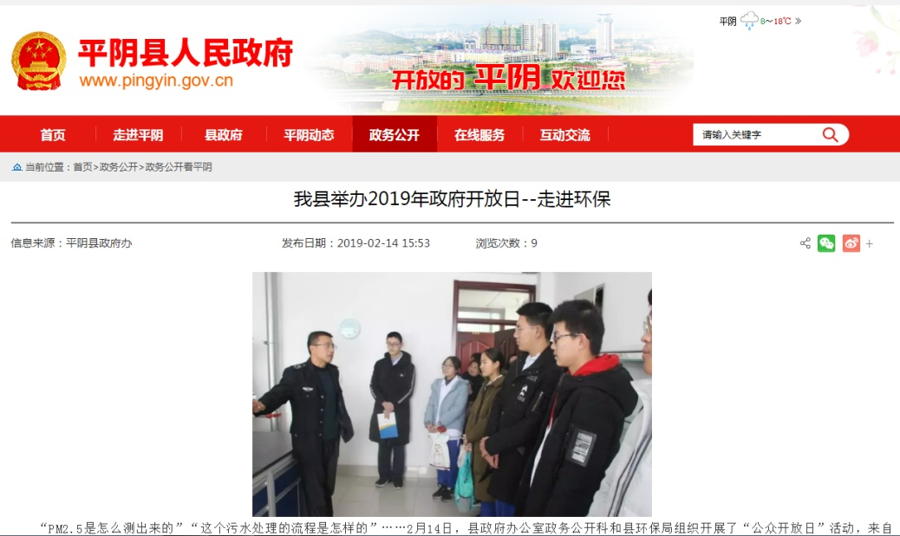

**图25 开展政府开放日--走进环保活动**

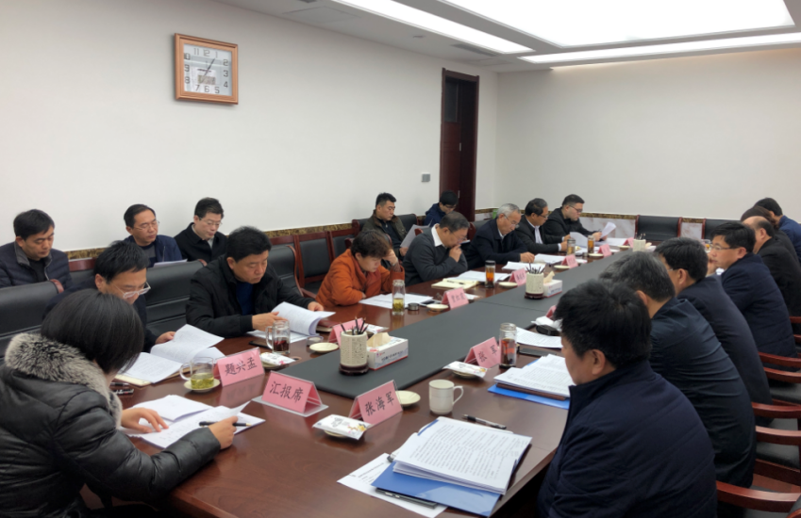

**图26 邀请人大代表、政协委员列席县政府常务会议**

**（四）创新工作方式，提升工作效度。**将“政府开放日”作为积极听民声解民难的工作重点，制定完善“政府开放日”活动制度，推进政府会议常态公开，主动邀请更多的人大代表、政协委员、群众代表、政务公开义务监督员走进政府，了解政府工作，增加人民群众对政府工作的理解信任与支持，力争在规范化、制度化、程序化等方面取得新进展，迈上新台阶。

六、其他需要报告的事项

2020年，平阴县将重点做好以下几个方面政府信息公开工作。

（一）扎实做好政府信息主动公开目录调整工作。继续根据政务公开第三方评估指标体系及说明的要求，组织专业人员完善县政府本级、镇街及县直部门政府信息主动公开目录调整工作，确保与上级要求相统一。

（二）切实加强政策解读和回应关切。一是围绕县政府重点工作、重大政策，在解读方式上更加多元，确保政策解读与同步相关文件同步关联。二是认真做好12345热线、民生信箱等互动回应办理工作，利用政府信息公开渠道着力解决群众关心的热点、难点问题。

（三）开拓思路学习借鉴推进工作强化。在积极组织参加省市业务部门组织的学习培训活动外，主动组织到外地先进地区、先进单位取经，创新开展单位之间学习交流活动，推动全县政府信息公开工作实现“比学赶帮超”的生动局面。

本报告通过济南市平阴县人民政府门户网站（网址：[http://www.pingyin.gov.cn）和县档案局、图书馆、行政审批服务大厅等政府信息公开公共查阅场所公布，若对报告有任何疑问、意见，可通过平阴县人民政府网站民生连线栏目或拨打0531-12345市民服务热线反映。](http://www.jnzq.gov.cn）和县档案局、图书馆。行政审批服务大厅等政府信息公开公共查阅场所公布，若对报告有任何疑问、意见，可通过平阴县人民政府网站的意见箱反映。)

平阴县人民政府办公室

2020 年 2 月 14 日